Escola Municipal de Educação Básica Augustinho Marcon
Catanduvas(SC), Agosto de 2020.
Diretora: Tatiana M. B. Menegat.
Assessora Técnica-Pedagógica: Maristela Apª. B. Baraúna.
Assessora Técnica-Administrativa: Margarete P. Dutra.
Professora: Jaqueline Demartini
1º ano
ATIVIDADE DE INGLÊS - 1º ANO – 17/08 A 21/08

CATANDUVAS, AUGUST 18TH 2020
TODAY IS TUESDAY
MY TOYS – MEUS BRINQUEDOS

- ATIVIDADE 1 – OBSERVE O NOME DOS TOYS – BRINQUEDOS – EM INGLÊS E PINTE.
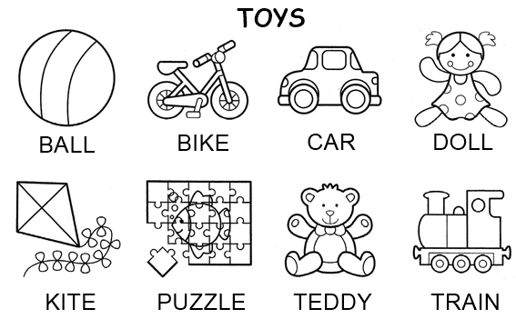

VAMOS CANTAR UMA MÚSICA SOBRE OS TOYS! TOY SONG: https://www.youtube.com/watch?v=eb53_Kdc1XI

